

|  |  |  |  |
| --- | --- | --- | --- |
|  |  |  |  |

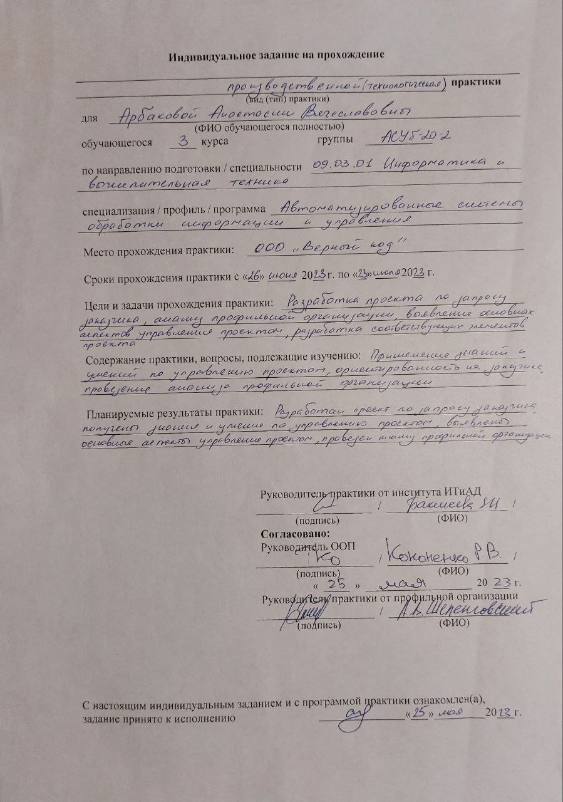

**Содержание**

Введение 5

Описание объекта исследования 6

Организация обследования и состав исполнителей 7

1 Результаты обследования организации 8

1.1 Общая характеристика профессиональной деятельности 8

1.1.1 Общие сведения об организации 8

1.1.2 Основные направления деятельности 9

1.1.3 Описание организационно-функциональной структуры 10

1.1.4 Вакансии организации 12

1.1.5 Оценка организации 12

1.2 Описание структурного подразделения 12

1.3 Описание информационной системы 13

1.3.1 Описание используемых информационных систем и технологий 13

1.3.2 Описание видов обеспечения 14

1.3.3 Результаты анализа информационный системы 14

1.3.4 Предложения по совершенствованию информационной системы 15

2 Описание индивидуального задания 16

2.1 Задание 16

2.2 Проблематика 16

2.3 Ресурсы 16

2.4 Требования к проекту 17

2.5 Описание инструментов для разработки сайта 17

3 Ход выполнения работы 18

3.1 Создание прототипа сайта 18

3.2 Создание сайта 21

3.2.1 Создание страницы с проектами 21

3.2.2 Создание страницы статистики выбранного проекта 22

3.2.3 Создание страницы позиции сайта 22

3.2.4 Создание страницы сводки 23

3.2.5 Создание страницы по конверсиям 23

3.2.6 Информация о сервере 24

Заключение 26

Список использованных источников 27

Приложение 1 Страницы сайта 28

# **Введение**

Практической частью учебного процесса подготовки квалифицированных специалистов является производственная практика, проходящая на предприятиях в условиях реального производства. В процессе обучения она имеет важное значение, позволяя получить и закрепить теоретические знания, приобрести практические навыки и ознакомится с внутренним процессом работы на предприятии.

Данный отчет описывает прохождение производственной практики в период с 26.06.2023 по 23.07.2023 в обществе с ограниченной ответственностью «Верный код». Фирма занимается разработкой сайтов для разных организаций.

# **Описание объекта исследования**

Компания «Верный Код» – диджитал-агентство, занимающаяся разработкой концепции будущего сайта, сервиса, дизайна и фирменного стиля, программированием и запуском проектов. Главной задачей компании является разработать и реализовать проект приносящий клиенту прибыль и пользу, поэтому после запуска проекта поддержка не прекращается: улучшается функциональность, запускается реклама и продвижение сайтов в поисковых системах. Компания специализируется на корпоративных сайтах для крупных компаний и сайтах со сложными интеграциями: подключаются платежные сервисы, личные кабинеты, CRM-системы.

Также компания занимается рекламой, поисковым продвижением и ведением соцсетей, разработкой фирменного стиля. На сегодняшний день «Верный Код» развивает направление наружной рекламы, размещает рекламу на медиаэкранах более чем в 100 точках города.

По сей день «Верный Код» активно участвует в российских и международных конкурсах разработчиков, и развивает бизнес за пределами страны.

Адрес компании: Россия, г. Иркутск, ул. 1-ая Красноказачья, 119, 3 этаж.

# **Организация обследования и состав исполнителей**

Обследование организации проводилось в период прохождения производственной практики по адресу компании в городе Иркутск. В ходе исследования организации были собраны материалы о внутренней составляющей компании, и деятельности, которую она ведет, которые представлены в данном отчете, а также заполнены индивидуальное задание на прохождение производственной практики, характеристика и дневник прохождения практики.

Исполнитель задания, полученного в организации: Арбакова Анастасия Вячеславовна, студент 3 курса «ИРНИТУ», Института информационных технологий и анализа данных, специальность – Автоматизированные системы обработки информации и управления.

1. **Результаты обследования организации**
   1. **Общая характеристика профессиональной деятельности** 
      1. **Общие сведения об организации**

Организация ООО "Верный Код" – диджитал-агентство, действуещее с 24.12.2015 г., занимается разработкой и интегрированием ИТ-решений для устойчивого развития бизнеса, проектированием и разработкой ПО для автоматизации предприятий, доработкой и предложением решений по развитию продукта, рекламой, разработкой фирменного стиля, поисковым продвижением и ведением соцсетей.

Компания участвует в российских и международных конкурсах разработчиков. В штате сотрудников насчитывается более 25 специалистов и более 300 выполненных проектов, в также компания успешно развивает бизнес в 3 странах: Россия, Индонезия и Казахстан.

В данной таблице представлены сведения из выписки ЕГРЮЛ/ЕГРИП (см. таблицу 1).

Таблица 1 – Сведения из выписки ЕГРЮЛ/ЕГРИП

|  |  |  |
| --- | --- | --- |
| **№ п/п** | **Наименование показателя** | **Значение показателя** |
| **Наименование** | | |
| 1 | Полное наименование на русском языке | ОБЩЕСТВО С ОГРАНИЧЕННОЙ  ОТВЕТСТВЕННОСТЬЮ "ВЕРНЫЙ КОД" |
| 2 | Сокращенное наименование на русском языке | ООО "ВЕРНЫЙ КОД" |
| **Место нахождения и адрес юридического лица** | | |
| 1 | Место нахождения юридического лица | ИРКУТСКАЯ ОБЛАСТЬ, Г. ИРКУТСК |
| 2 | Адрес юридического лица | 664081,  ИРКУТСКАЯ ОБЛАСТЬ,  Г. ИРКУТСК,  УЛ. КРАСНОКАЗАЧЬЯ,  Д. 119,  ОФИС 307 |
| **Сведения о регистрации** | | |
| 1 | Способ образования | Создание юридического лица |
| 2 | ОГРН | 1153850053598 |
| 3 | Дата регистрации | 24.12.2015 |
| **Сведения об участниках / учредителях юридического лица** | | |
| 1 | Фамилия  Имя  Отчество | ШЕЛЕНГОВСКИЙ АРТЕМ  ВЛАДИМИРОВИЧ |
| 2 | ИНН | 381298935704 |

* + 1. **Основные направления деятельности**

Основным видом деятельности (ОКВЭД ОК 029-2014 (КДЕС Ред. 2)) является: 62.01 Разработка компьютерного программного обеспечения. Сведения об дополнительных видах деятельности приведены в таблице 2.

Таблица 2 – Сведения о дополнительных видах деятельности (ОКВЭД ОК 029-2014 (КДЕС Ред. 2))

|  |  |
| --- | --- |
| **№ п/п** | **Код ОКВЭД и наименование вида деятельности** |
| 1 | 47.41.4 Торговля розничная офисными машинами и оборудованием в специализированных магазинах |
| 2 | 47.43 Торговля розничная аудио- и видеотехникой в специализированных магазинах |
| 3 | 47.54 Торговля розничная бытовыми электротоварами в специализированных магазинах |
| 4 | 47.63.1 Торговля розничная музыкальными записями, аудиолентами, компакт-дисками и кассетами в специализированных магазинах |
| 5 | 47.63.2 Торговля розничная лентами и дисками без записей в специализированных магазинах |
| 6 | 47.91.2 Торговля розничная, осуществляемая непосредственно при помощи информационно-коммуникационной сети Интернет |
| 7 | 47.91.3 Торговля розничная через  Интернет-аукционы |
| 9 | 47.91.4 Торговля розничная, осуществляемая непосредственно при помощи телевидения, радио, телефона |
| 10 | 62.02 Деятельность консультативная и работы в области компьютерных технологий |
| 11 | 62.03 Деятельность по управлению компьютерным оборудованием |
| 12 | 62.09 Деятельность, связанная с использованием вычислительной техники и информационных технологий, прочая |
| 13 | 63.11 Деятельность по обработке данных, предоставление услуг по размещению информации и связанная с этим деятельность |
| 14 | 63.11.1 Деятельность по созданию и использованию баз данных и информационных ресурсов |
| 15 | 69.20.1 Деятельность по проведению финансового аудита |
| 16 | 70.22 Консультирование по вопросам коммерческой деятельности и управления |
| 17 | 71.12.1 Деятельность, связанная с инженерно-техническим проектированием, управлением проектами строительства, выполнением строительного контроля и авторского надзора |
| 18 | 73.11 Деятельность рекламных агентств |
| 19 | 73.20 Исследование конъюнктуры рынка и изучение общественного мнения |
| 20 | 73.20.1 Исследование конъюнктуры рынка |
| 21 | 73.20.2 Деятельность по изучению общественного мнения |
| 22 | 74.20 Деятельность в области фотографии |
| 23 | 74.30 Деятельность по письменному и устному переводу |
| 24 | 82.19 Деятельность по фотокопированию и подготовке документов и прочая специализированная вспомогательная деятельность по обеспечению деятельности офиса |
| 25 | 82.99 Деятельность по предоставлению прочих вспомогательных услуг для бизнеса, не включенная в другие группировки |
| 26 | 85.30 Обучение профессиональное |
| 27 | 85.41 Образование дополнительное детей и взрослых |
| 28 | 95.11 Ремонт компьютеров и периферийного компьютерного оборудования |

* + 1. **Описание организационно-функциональной структуры**

На данном рисунке представлена схема организационной структуры предприятия ООО «Верный Код» (см. рис. 1).

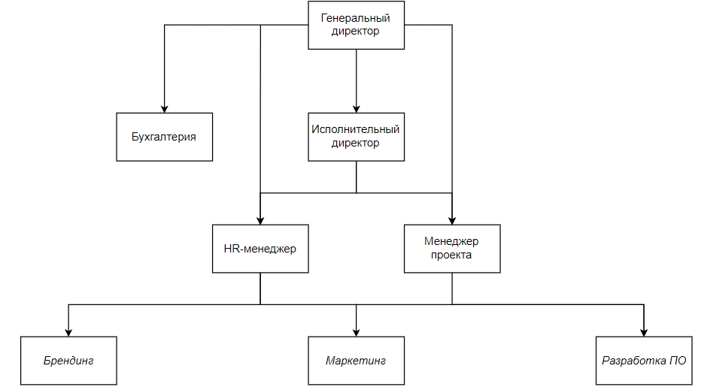

Рисунок 1 – Организационно-функциональная структура предприятия

Генеральный директор компании – руководит производственно-хозяйственной деятельностью компании, несет полную ответственность за все принятые решения, за результаты деятельности предприятия и сохранность его имущества.

Исполнительный директор – это сотрудник, который действует в интересах компании от имени юридического лица по доверенности.

Главный бухгалтер – основной учетный работник, ответственный за формирование учетной политики, ведение бухгалтерского учета, своевременное представление полной и достоверной бухгалтерской отчетности, а также составление и представление налоговой отчетности.

HR-менеджер (Human Resources – человеческие ресурсы) – менеджер по подбору и обучению персонала, ответствечает за подготовку сотрудников, производящих продукт, который ожидает от них компания.

PM (Project Manager – менеджер проектов) – специалист, который отвечает и контролирует каждый этап разработки, реализации и сдачи (презентации) проекта.

Брендинг – создание и продвижение положительного образа компании с целью повышения лояльности аудитории и узнаваемости бренда.

Маркетинг – постоянное отслеживание и актуализация потребностей существующих и потенциальных клиентов;

Разработка программного обеспечения – осуществление разработки технических проектов ПО, построение архитектуры программных систем, определение технических и программных требований к ПО.

* + 1. **Вакансии организации**

На июль 2023 года открыты должности hh.ru:

* Менеджер проектов технической поддержки
* Ведущий маркетолог
* Бухгалтер

В компании можно устроиться и на другие должности, если успешно пройти стажировку.

* + 1. **Оценка организации**

ООО «Верный код» работает в течении 8-ми лет на рынке и за всё это время активно принимает участия в различных конкурсах по разработке сайтов. В итоге чего ООО «Верный код» имеет свой сайт, который оставляет хорошее впечатление при визуальном просмотре, хорошо подобрана цветовая палитра, интересные дизайнерские решения, применяются современные технологии разработки сайтов. На сайте расположена информация о клиентах организации, проанализировав список которых, можно сделать вывод о том, что компания занимается разработкой сайтов для различных видов компаний, продвижением сайтов, раскруткой в социальных сетях, рекламой, автоматизацией различных сегментов на предприятиях.

Также ООО «Верный код» находится в сотрудничестве с ИРНИТУ и уделяет особое внимание студентам.

Исходя из вышесказанного фирма «Верный код» является отличным местом для студентов получить первый опыт работы.

* 1. **Описание структурного подразделения**

Прохождение практики осуществлялось в отделе разработки программного обеспечения. На данном рисунке представлена более детальная схема организационной структуры предприятия ООО «Верный Код» (см. рис. 2).

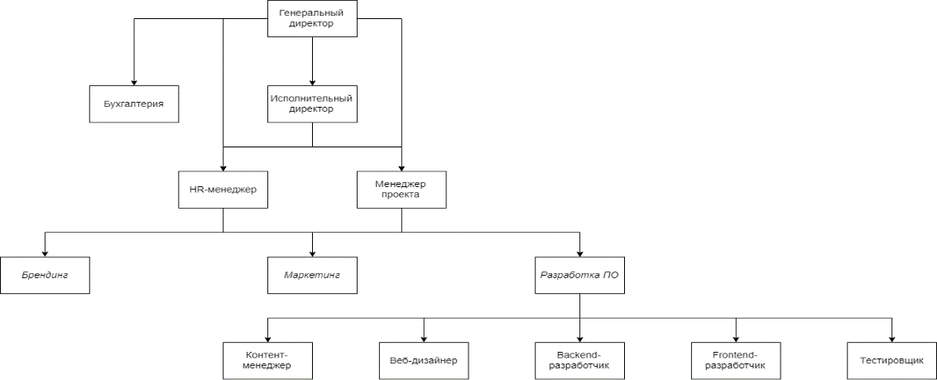

Рисунок 2 – Организационно-функциональная структура предприятия

В отдел разработки ПО входят такие должности как: контент-менеджер,

веб-дизайнер, backend-разработчик, frontend-разработчик и тестировщик.

* 1. **Описание информационной системы** 
     1. **Описание используемых информационных систем и технологий**

В дизайне используются:

1. Figma – сервис для разработки интерфейсов и прототипирования с возможностью организации совместной работы в режиме реального времени.
2. Adobe InDesign – программное обеспечение для создания макетов страниц для печатных и цифровых медиа.
3. Adobe Illustrator – векторный графический редактор.
4. Adobe After Effects – программное обеспечение для редактирования видео и динамических изображений, разработки композиций, анимации и создания различных эффектов.
5. Cinema 4D – программа для создания и редактирования двух- и трехмерных эффектов, и объектов.

В веб-разработке:

1. MySQL – сервер баз данных, используемый в разных приложениях.
2. PostgreSQL – объектно-реляционная система управления базами данных.
3. Gitlab – популярный веб-сервис для совместной разработки и поддержки программного обеспечения.
4. Subversion – система управления версиями с открытым исходным кодом. Позволяет управлять файлами и каталогами, а также сделанными в них изменениями во времени.
5. Docker – программная платформа для быстрой разработки, тестирования и развертывания приложений.

В frontend-разработке:

1. HTML5 – язык гипертекстовой разметки для структурирования и представления содержимого всемирной паутины.
2. CSS3 – каскадные таблицы стилей третьего поколения). Представляет собой формальный язык, реализованный с помощью языка разметки.
3. JavaScript – язык программирования. Поддерживает объектно-ориентированный, императивный и функциональный стили.
4. React – JavaScript-библиотека с открытым исходным кодом для разработки пользовательских интерфейсов.
5. Angular – открытая и свободная платформа для разработки веб-приложений, написанная на языке TypeScript.

В Backend-разработке:

1. PHP – скриптовый язык общего назначения, интенсивно применяемый для разработки веб-приложений.
2. JSON – текстовый формат обмена данными, основанный на JavaScript.
3. Node – программная платформа, основанная на движке V8, превращающая JavaScript из узкоспециализированного языка в язык общего назначения.

В маркетинге:

1. Яндекс.Директ – система контекстной рекламы на страницах «Яндекса» и сайтах партнеров Рекламной системы Яндекса.
2. Яндекс.Дзен – платформа для создания и просмотра контента.
3. Яндекс.Метрика – интернет-сервис, предназначенный для оценки посещаемости веб-сайтов и анализа поведения пользователей.

Взаимодействие сотрудников и клиентов производятся через систему Битрикс24 – это набор инструментов для совместной работы и управления бизнесом онлайн: документы, задачи и проекты, контакт-центр, конструктор сайтов и интернет-магазины.

* + 1. **Описание видов обеспечения**

Техническое обеспечение – комплекс технических средств, предназначенных для работы ИС, а также соответствующая документация на эти средства и технологические процессы.

Комплекс технических средств составляют:

* компьютеры любых моделей;
* устройства сбора, накопления, обработки и вывода информации;
* устройства передачи данных и линий связи;
* оргтехника и устройства автоматического съема информации;
* эксплуатационные материалы и др.

Перечень технического обеспечения в компании «Верный Код»:

* Ноутбук фирмы Lenovo – 15 шт.
* Магнитно-маркерная доска – 1 шт.
* Проектор – 2 шт.
* Крепления для проекторов – 2 шт.
* Экраны для проекторов – 2 шт.
* Принтер – 2 шт.
* Факс – 1 шт.
* Сканер – 1 шт.
  + 1. **Результаты анализа информационный системы**

В процессе прохождения практики выявлены некоторые плюсы и минусы текущей ИС, которая используется в компании (см. табл. 3). SWOT-анализ – метод стратегического планирования, заключающийся в выявлении факторов внутренней и внешней среды организации и разделении их на четыре категории: сильные стороны, слабые стороны, возможности и угрозы.

Таблица 3 – SWOT анализ ИС в компании

|  |  |
| --- | --- |
| Сильные стороны | Слабые стороны |
| 1. Возможность взаимодействовать с клиентами через систему Битрикс 24 2. Хорошая репутация компании 3. Формирование задач для сотрудников в удобном представлении 4. Стабильная клиентская база | 1. Отсутствие личного кабинета для клиентов, в которых можно было бы отслеживать проекты и процесс их выполнения 2. Ручное составление отчетов по проектам, которые выполняются в компании, выполняет бухгалтер в Excel, данные берутся из Битрикс24, данная функция требует автоматизации |
| Возможности | Угрозы |
| 1. Битрикс 24 можно использовать для удаленной работы 2. Ведущий маркетолог в компании при анализе сайтов и их клиентов применяет такие инструменты как topvisor и яндекс метрика, но ему неудобно делать анализ в 2х разных инструментах, это замедляет его работу | 1. Ошибки при формировании отчетности 2. Офис компании в Иркутске расположен неудобно, нет возможности добраться на общественном транспорте, но клиент может добраться на собственном транспорте или договориться о встрече в другом месте |

В соответствии с табл. 3 можно сделать вывод о том, что в компании есть места, которые можно улучшить.

* + 1. **Предложения по совершенствованию информационной системы**

На основе SWOT анализа (см. табл. 3), можно предложить решение двух имеющихся проблем:

– Отсутствие личного кабинета – добавить личный кабинет, в котором можно было бы отслеживать только свои проекты, заказанные у этой компании с фильтрацией проектов, с отображением диаграмм/схем насколько готов проект, а также имеющий чат и обратную связь с разработчиками.

– Ошибки при формировании отчетности – автоматизация составления отчетов по проектам, которые выполняются в компании, можно создать программу, которая будет подключаться к Битрикс24 через API и выгружать информацию в Excel таблицы автоматически, собирая необходимые данные, тем самым автоматизация этого процесса позволит уменьшить нагрузку на бухгалтерию и предотвратить ошибки при ручной записи данных.

1. **Описание индивидуального задания**
   1. **Задание**

Настроить выгрузку данных из Topvisor’а и Яндекс.Метрики в отдельный интерфейс, с помощью API этих сервисов.

Данные, которые необходимо выгружать:

1. Позиции сайта по ключевым запросам в сравнении с предыдущим месяцем (Google, Яндекс) из Топвизор на последний день месяца
2. Процент вывода в ТОП-10 (Google, Яндекс) из Топвизор
3. Источники трафика за период (информация обо всех источниках, которые приводят посетителей на сайт)
4. Посещаемость из поисковых систем (динамика посещаемости сайта за период)
5. Доля брендового и небрендового трафика (сегментация трафика из поисковых систем, по ключевым словам, можно создать готовый отчет в Мои отчеты)
6. Тип устройств посетителей (статистика по моделям устройств, которые используют посетители)
7. Поисковые системы информация о поисковых системах, которые привели посетителей на сайт)
8. Конверсии (статистика по настроенным на сайте целям)

Что необходимо сделать:

1. Разработать прототип интерфейса с информацией с расположением блоков.
2. Разработать дизайн интерфейса, куда будут выгружаться данные, опираясь на текущий дизайн сайта компании true.code.
3. С помощью API настроить выгрузку данных в локально настроенную базу данных
4. Сверстать интерфейс, куда будут выводиться данные.
5. Настроить возможность сортировки по проектам, задать возможность выбора периода, выбора необходимых для анализа показателей.
   1. **Проблематика**

Отсутствие на данный момент единого интерфейса для вывода данных из Яндекс.Метрики и Topvisor’а. Интерфейс необходим ведущему маркетологу для контроля метрик.

* 1. **Ресурсы**

Для работы над проектом были выданы доступы к почте, на которую была подключена Яндекс.Метрика с необходимыми данными.

Для настройки выгрузки данных из TopVisor’а были выданы доступы к TopVisor с необходимыми данными.

* 1. **Требования к проекту**

Разработка производилась на локальном сервере. Стек для реализации выбирался самостоятельно. Разработка проекта и документирование велись в Gitlab. Документация к коду является обязательной и является неотъемлемой частью задачи.

* 1. **Описание инструментов для разработки сайта**

Среда разработки: Visual Code

Языки программирования: typescript

Разработка макетов интерфейса: Figma

Node (Node.js) – кроссплатформенная среда исполнения с открытым исходным кодом, которая позволяет разработчикам создавать всевозможные серверные инструменты и приложения используя язык JavaScript.

PostgreSQL — это реляционная база данных с открытым кодом, которая поддерживается в течение 30 лет разработки и является одной из наиболее известных среди всех существующих реляционных баз данных.

Бэкенд:

1. Nest js – Прогрессивная платформа Node.js для создания эффективных, надежных и масштабируемых серверных приложений.
2. TypeORM – это простой в использовании ORM для создания новых приложений, подключающихся к базам данных. Функциональность TypeORM – это специфичные для СУБД концепции.
3. Swagger – это язык описания интерфейса для описания RESTful API, выраженных с помощью JSON.

Фронтенд:

1. Vue – это интерфейсная платформа с открытым кодом для создания пользовательских интерфейсов и одностраничных веб-приложений на JavaScript.
2. Vite – это инструмент для сборки frontend-проектов на VueJS, который значительно упрощает разработку.
3. Pinia – легковесная библиотека управления состояниями для Vue.js.
4. Vue-Router – это пакет JavaScript, который позволяет настроить маршрутизацию для одностраничных приложений (SPA).
5. TypeScript – это свободный язык программирования с открытым исходным кодом. Он является строгим синтаксическим супермножеством JavaScript и добавляет в язык необязательную статическую типизацию.Он предназначен для разработки больших приложений и транспонируется на JavaScript.
6. Echartjs – мощная js библиотека для создания графиков
7. **Ход выполнения работы**
   1. **Создание прототипа сайта**

Прототипа сайта был создан в программе Figma. На рисунке 3 показана страница с перечнем проектов, сколько запросов было осуществлено по этому сайту, какая средняя позиция сайта, динамика и кластеризация запросов по Топ-10.

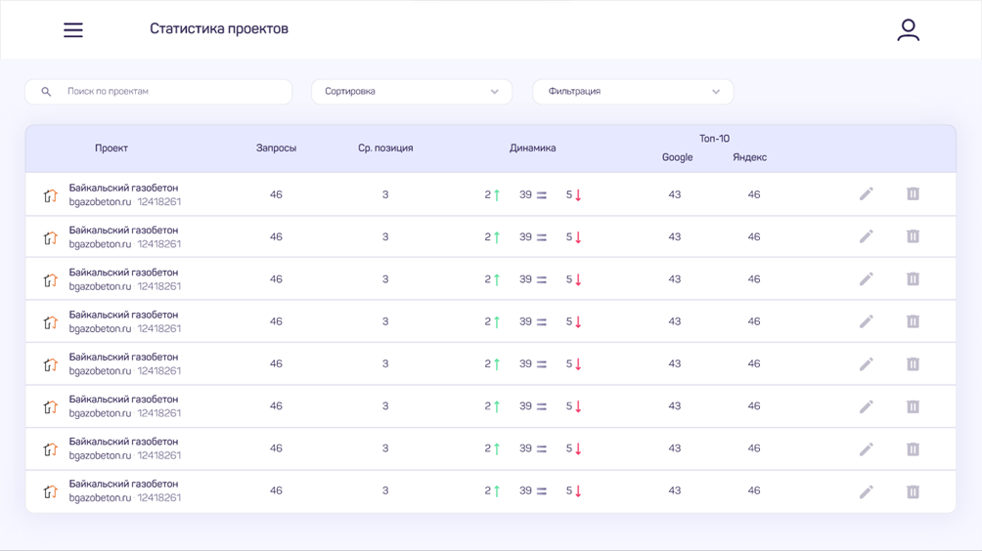

Рисунок 3 – Перечень проектов с Яндекс.Метрики и Топвизора

Также можно осуществить поиск по названию проекта, отсортировать, отфильтровать, отредактировать или удалить проекты.

В шапке сайта находятся элементы: кнопка Меню с разделами: Статистика проектов, Отчетность, Настройки и Справка (см. рис. 4); название открытого раздела; кнопка Личный кабинет маркетолога (см. рис. 5).

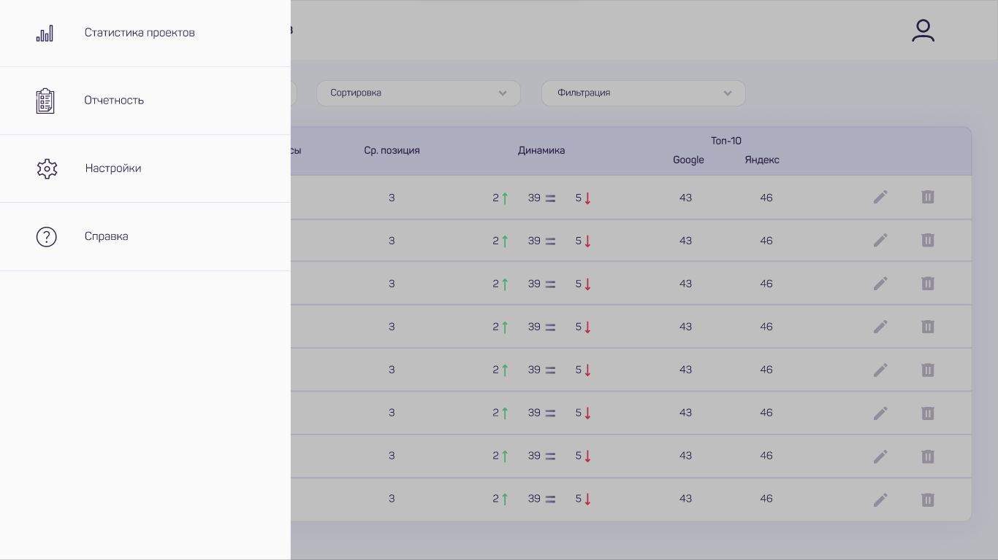

Рисунок 4 – Меню

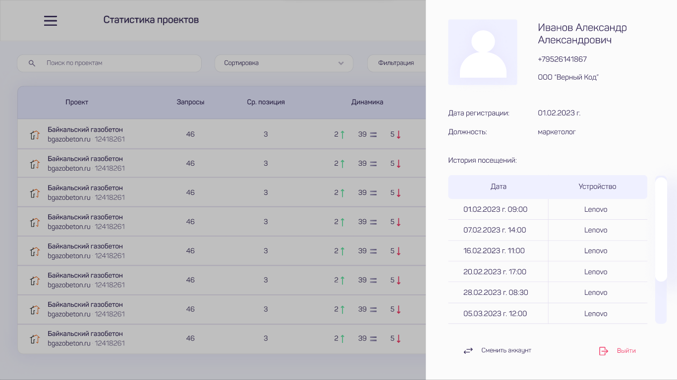

Рисунок 5 – Личный кабинет маркетолога

При нажатии на проект открывается страница со статистикой по выбранному проекту (см. рис. 6), с левой стороны находится меню с разделами: позиции сайта, сводка, карта кликов и конверсии. В шапке страницы отображается выпадающий список, с помощью которого можно переключаться между всеми проектами, URL-сайта и уникальный идентификатор проекта.

Также здесь отображена страница с позициями сайта по ключевым запросам в сравнении с предыдущем месяцем. Есть возможность выбрать временной промежуток: сегодня, вчера, неделя, месяц, квартал, год или указать точную начальную и конечную даты.

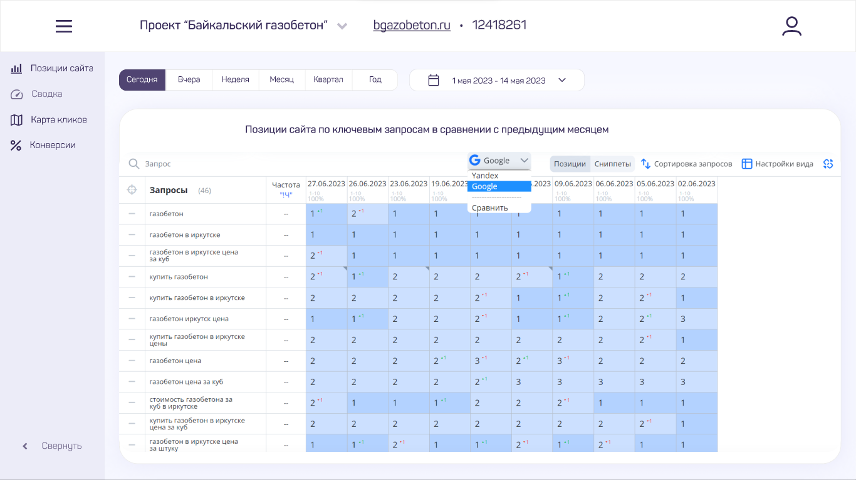

Рисунок 6 – Позиции сайта

На рисунке 7 показана сводка по сайту: данные об источнике трафика, визитах, поисковых системах, посетителях сайта и данные о доле брендового и небрендового трафика.

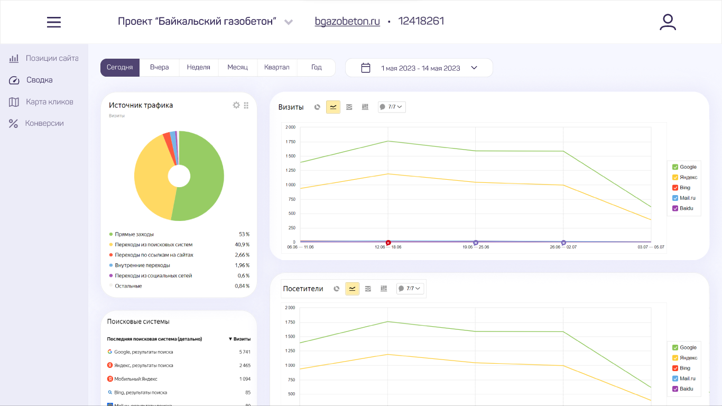

Рисунок 7 – Сводка по сайту

На странице конверсии (см. рис. 8) показана информация по конверсиям: стоимость конверсии; процент конверсии; все конверсии; процент конверсии на поиске; процент конверсии в сетях; CTR на поиске; CTR в сетях; параметры пользователей, совершивших конверсии; ключевые фразы, принесшие конверсии; динамика конверсий по дням; сводная статистика по конверсиям.

Конверсия = (количество целевых действий / количество клиентов) × 100%

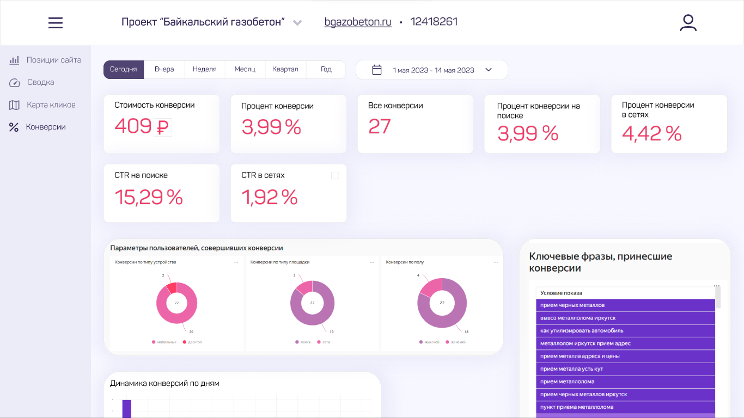

Рисунок 8 – Конверсии

* 1. **Создание сайта**
     1. **Создание страницы с проектами**

Проекты отображаются с Яндекс.Метрики и Топвизора (см. рис. 9). Есть возможность осуществить поиск проекта по названию сайта, сортировать проекты по дате создания и имени проекта. По умолчанию имя проекта и дата создания устанавливаются с Топвизора.

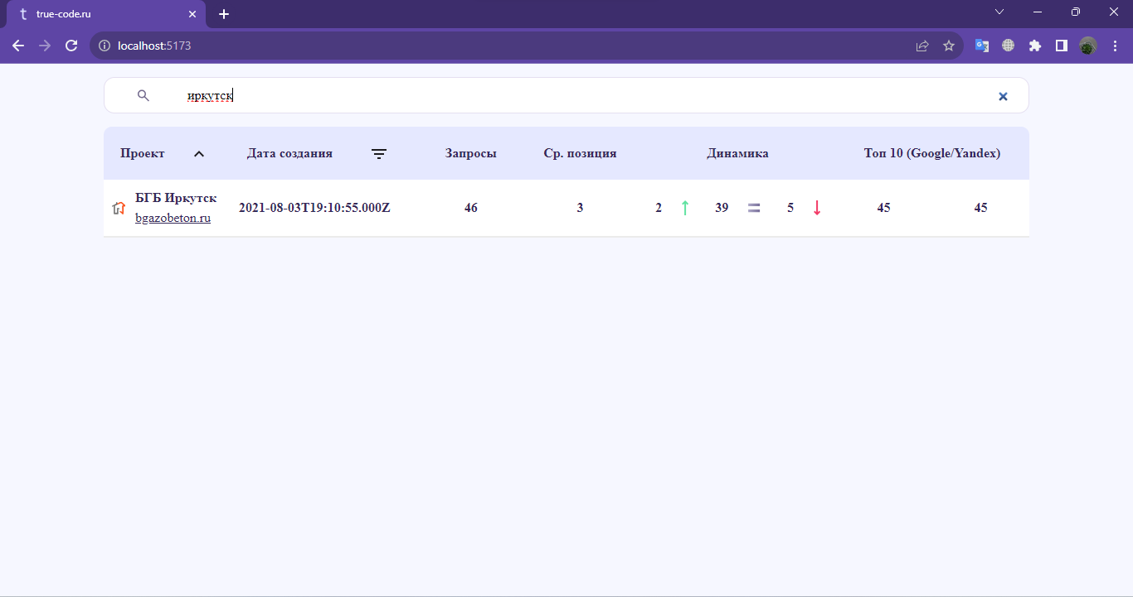

Рисунок 9 – Перечень проектов с Яндекс.Метрики и Топвизора

* + 1. **Создание страницы статистики выбранного проекта**

При выборе проекта со страницы с перечнем проектов открывается страница статистики выбранного проекта (см. рис. 10), внутренне меню разделено на: позиции сайта; сводка; карта кликов (не реализована в силу технической сложности); конверсии.

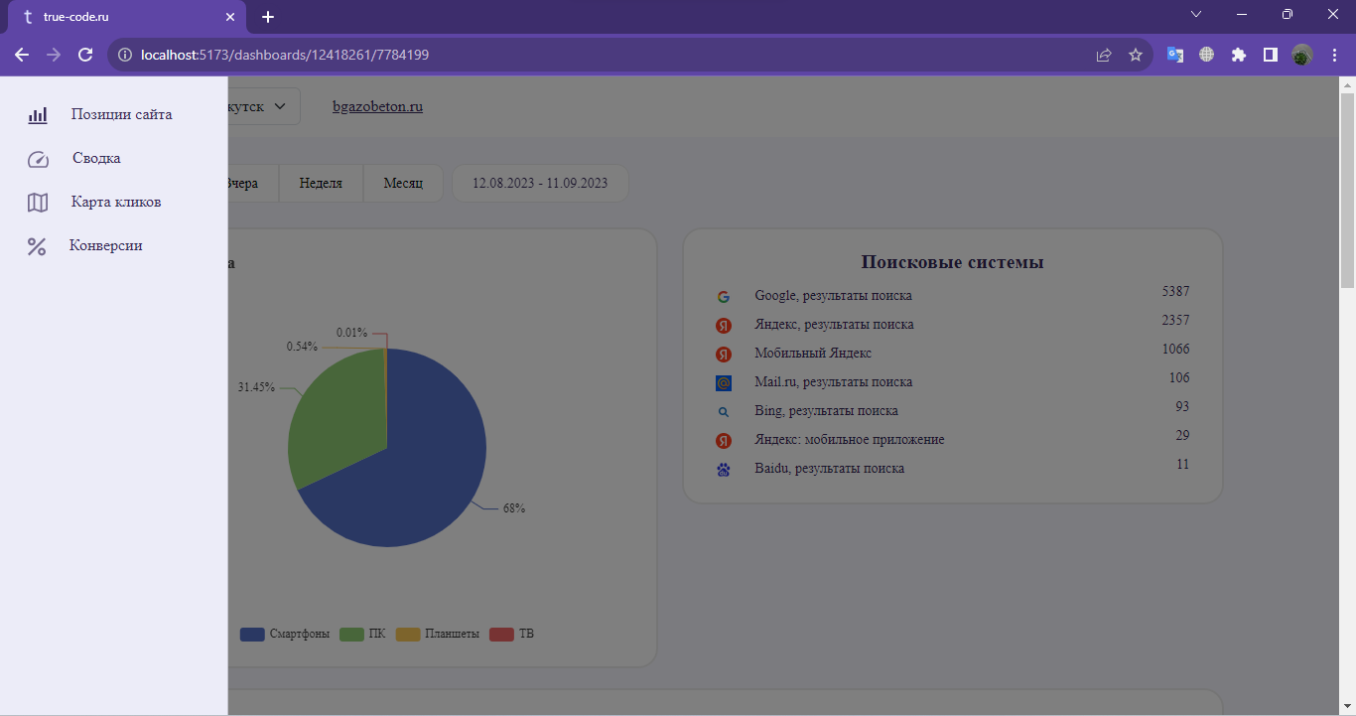

Рисунок 10 – Статистика проекта

* + 1. **Создание страницы позиции сайта**

На странице отображаются позиции сайта из Топвизора за период в два месяца (см. рис. 11).

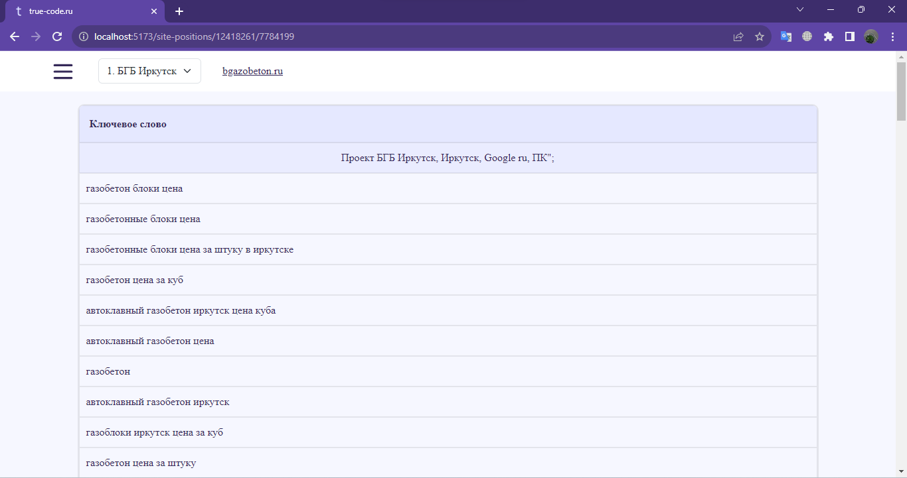

Рисунок 11 – Позиции сайта

* + 1. **Создание страницы сводки**

На странице отображаются графики по данным с Яндекс.Метрики (см. рис. 12): устройства; поисковые системы; источники трафика; сегментация трафика; поисковые системы по времени.

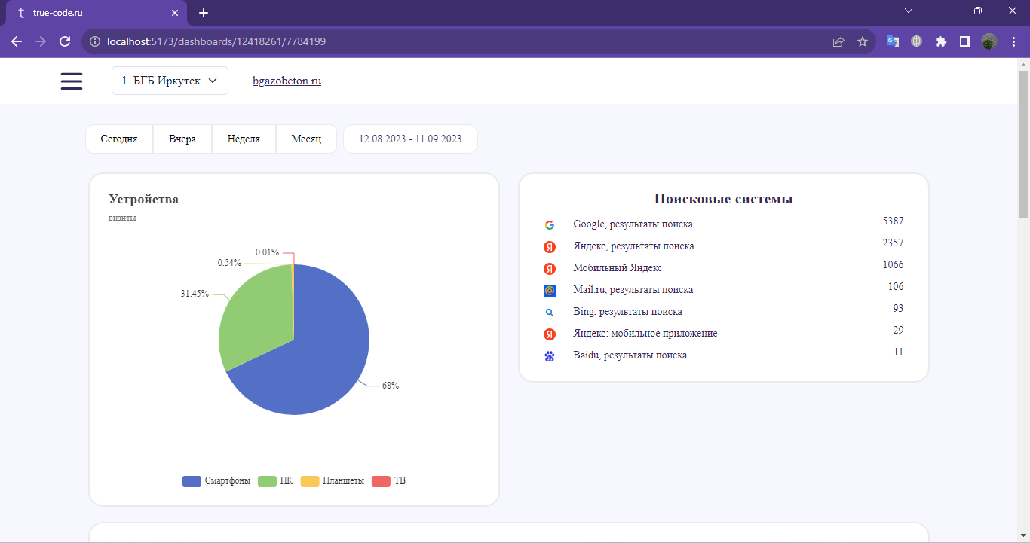

Рисунок 12 – Дашборд

* + 1. **Создание страницы по конверсиям**

На странице отражены графики конверсий по дням за указанный период (см. рис. 13). На графиках отображены: целевые визиты; конверсии; конверсия за 1 день = целевой визит / число визитов * 100.

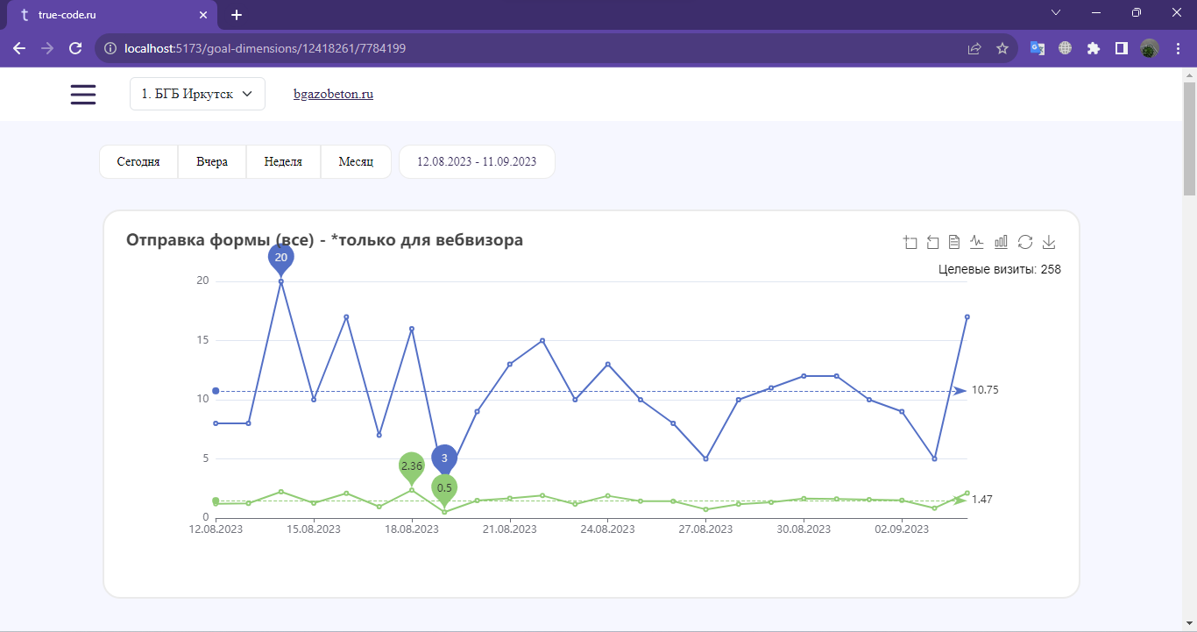

Рисунок 13 – Конверсии

* + 1. **Информация о сервере**

Для Яндекс.Метрики данные обновляются каждый день в 00:00 часов. Стягиваются все проекты и графики: конверсии для некоторых целей; устройства, с которых пользователи чаще всего посещают сайт; браузеры, через которые заходят пользователи; источники трафика; ключевые слова; поисковые системы, динамика.

Для Топвизора данные стягиваются 1 раз в неделю за 2 месяца: топ 10 Google/Яндекс; позиции сайта по ключевым словам.

Данные для БД стягиваютстя с api этих сервисов с применением фреймворка nest.js

Структура БД (см. рис. 14). Таблицы в БД созданы на основе полученных данных с сервисов, т.е. данные частично скопированы в связи с тем, что обращение к api этих сервисов ограничено. Стоит отметить, что таблицы для Яндекс Метрики и Топвизора не имеют связей, т.к. данные взяты с разных БД.

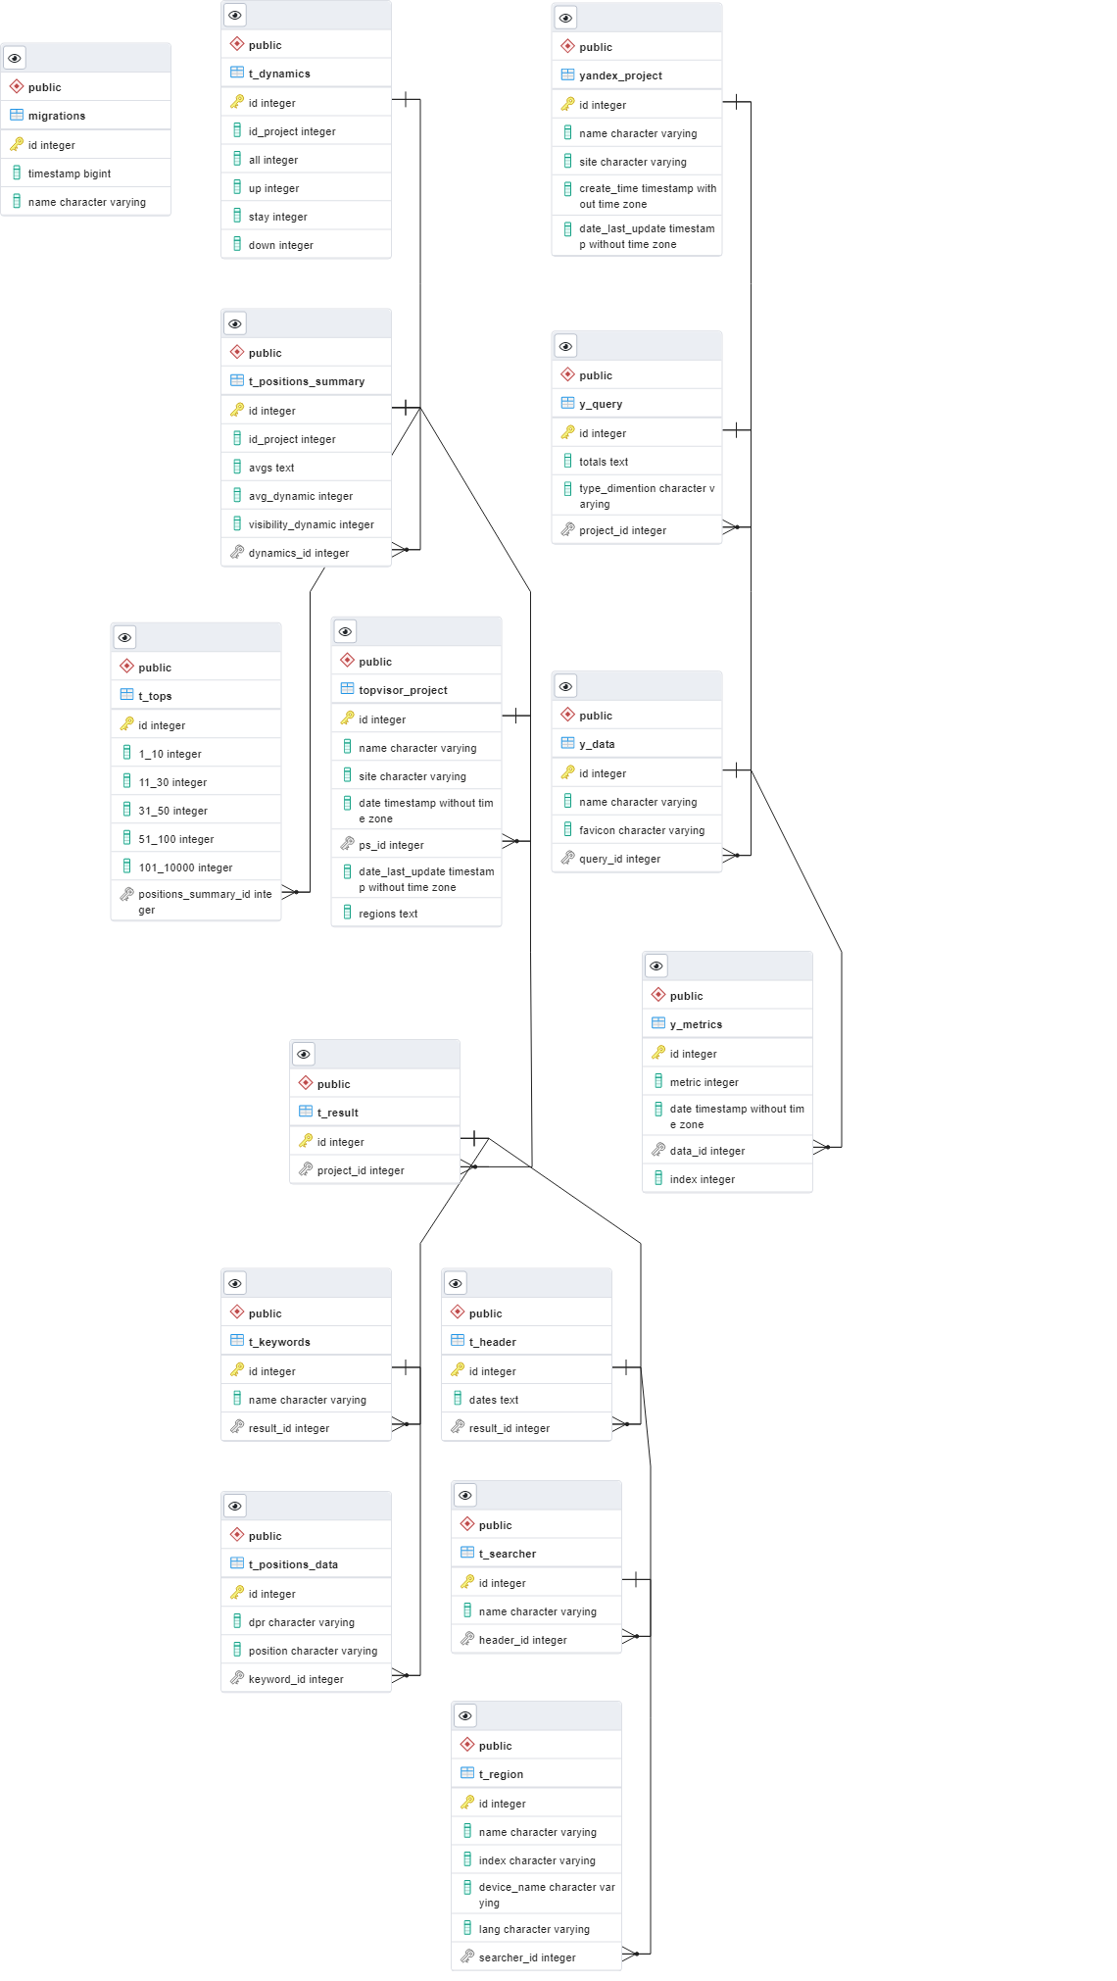

Рисунок 14 – Структура БД

# **Заключение**

В ходе прохождения практики в период с 26.06.2023 года по 23.07.2023 года в обществе с ограниченной ответственностью «Верный Код» был разработан сайт, направленный на сбор данных с сервисов Топвизор и Яндекс.Метрика для вывода этих данных в едином интерфейсе, а также было проведено обследование предприятия.

Прохождение производственной практики способствовало закреплению и углублению знаний по направлению веб-дизайна и веб-программирования, а также позволила сформировать профессиональные компетенции такие как: понимание основных принципов веб-дизайна в программе «Figma», практические навыки веб-программирования в программе «Visual Studio Code» с использованием дополнительных плагинов, фреймворков и библиотек. В прохождении практики пригодились знания, полученные на учебных дисциплинах: «Web-программирование», «Управление проектами», «Компьютерная графика», «Математика», «Программирование», «Операционные системы».

В результате прохождения практики был получен опыт разработки сайта, который направлен на вывод данных с других сервисов и опыт работы в команде. Итоговой работой является сайт с дашбордами, данные для которых взяты с сервисов Topvisor и Яндекс Метрика.

Знания полученные в процессе прохождения практики в дальнейшем могут применяться на таких профессиях как: веб-разработчик и веб-дизайнер, frontend-разработчик, backend-разработчик.

# **Список использованных источников**

1. true.code: Разработка и интеграция ИТ-решений URL: https://t-code.ru/ (дата обращения 24.08.2023).
2. true.code – digital-агентство полного цикла URL: https://taplink.cc/true.code (дата обращения 24.08.2023).
3. Предоставление сведений из ЕГРЮЛ/ЕГРИП URL: https://egrul.nalog.ru/index.html (дата обращения: 24.08.2023).
4. Кирсанов Д. Веб-дизайн: книга Дмитрия Кирсанова. – М.: Символ-Плюс, 2017. – 369 с.
5. Кириченко А.А. Web на практике. CSS, HTML, JavaScript, MySQL, PHP для fullstack-разработчиков. – СПб.: Наука и техника, 2021. – 432 с.
6. Проект на github. URL: https://github.com/TasyaKh/Praktika-2023 (Дата обращения: 24.08.2023).
7. Макеты в Figma. URL: https://www.figma.com/file/YmHXdZbCeY5Wyp4Ur7TSeI/%D0%9F%D1%80%D0%B0%D0%BA%D1%82%D0%B8%D0%BA%D0%B0?type=design&node-id=0%3A1&mode=design&t=yGjkLuCixDkq8XQz-1 (Дата обращения: 24.08.2023).

# **Приложение 1 Страницы сайта**

Главная страница с перечнем проектов:

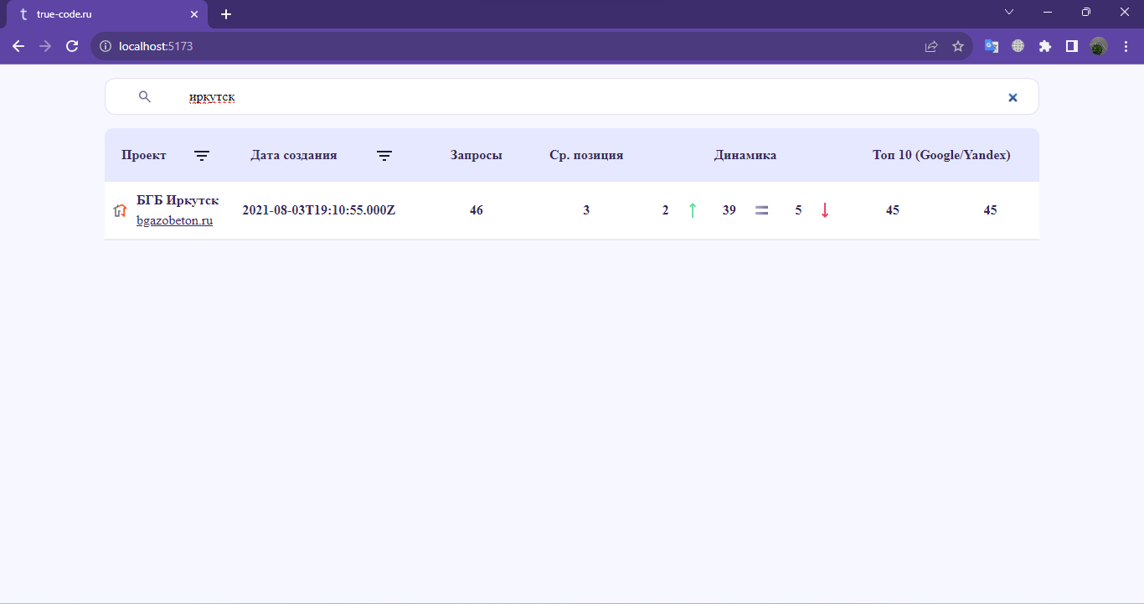

Меню проекта:



Позиции сайта по ключевым словам в поисковой системе Google:



Позиции сайта по ключевым словам в поисковой системе Yandex:

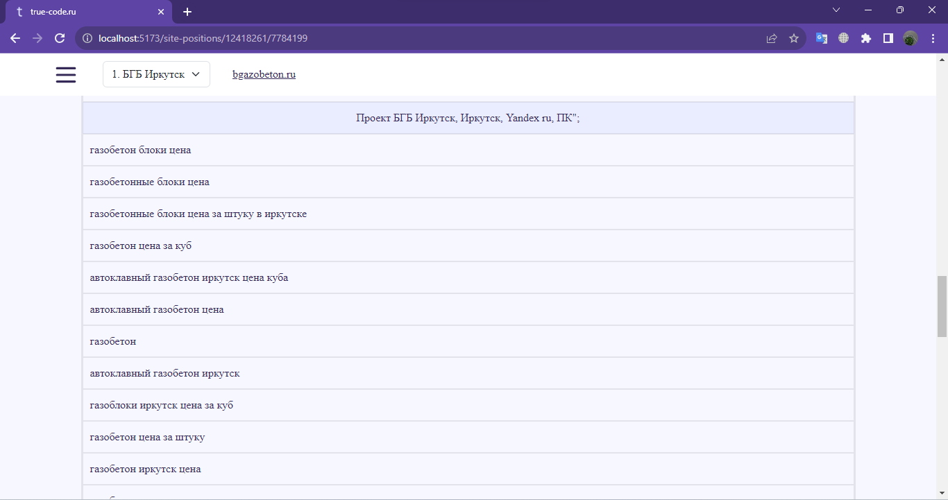

Статистика проекта – вывод информации о поисковых системах и тип устройств посетителей:



Статистика проекта – вывод источникой трафика:

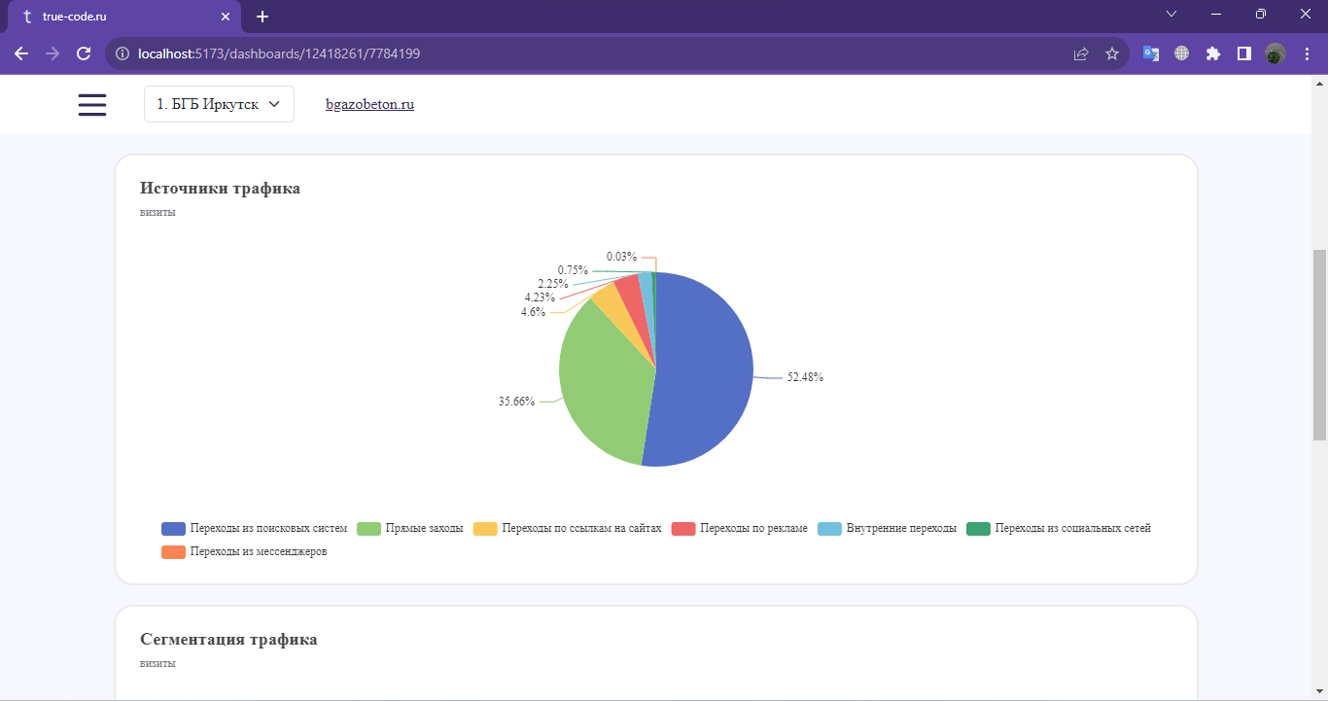

Статистика проекта – вывод информации о сегментации трафика из поисковых систем:

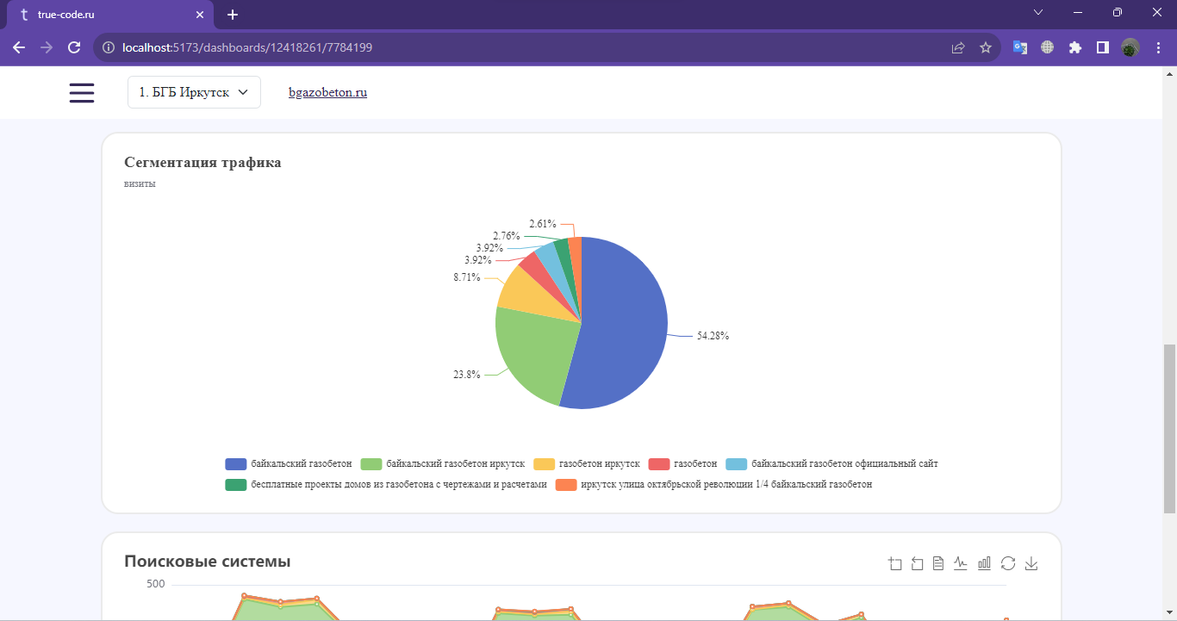

Статистика проекта – вывод информации о количестве посещений сайта с указанием поисковой системы:

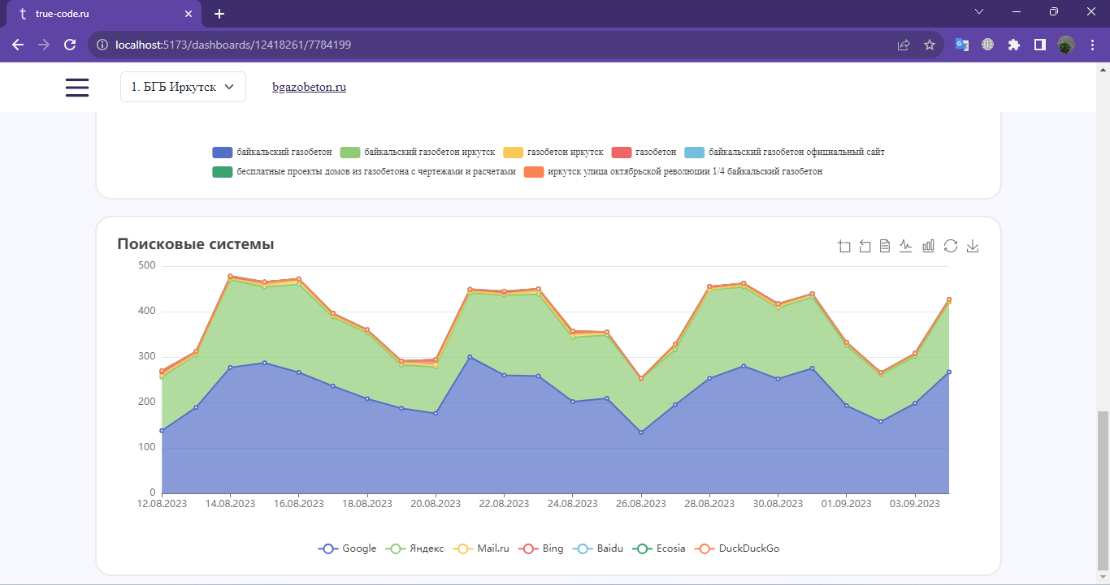

Конверсии – отправка формы:



Конверсии – клик по номеру телефона:

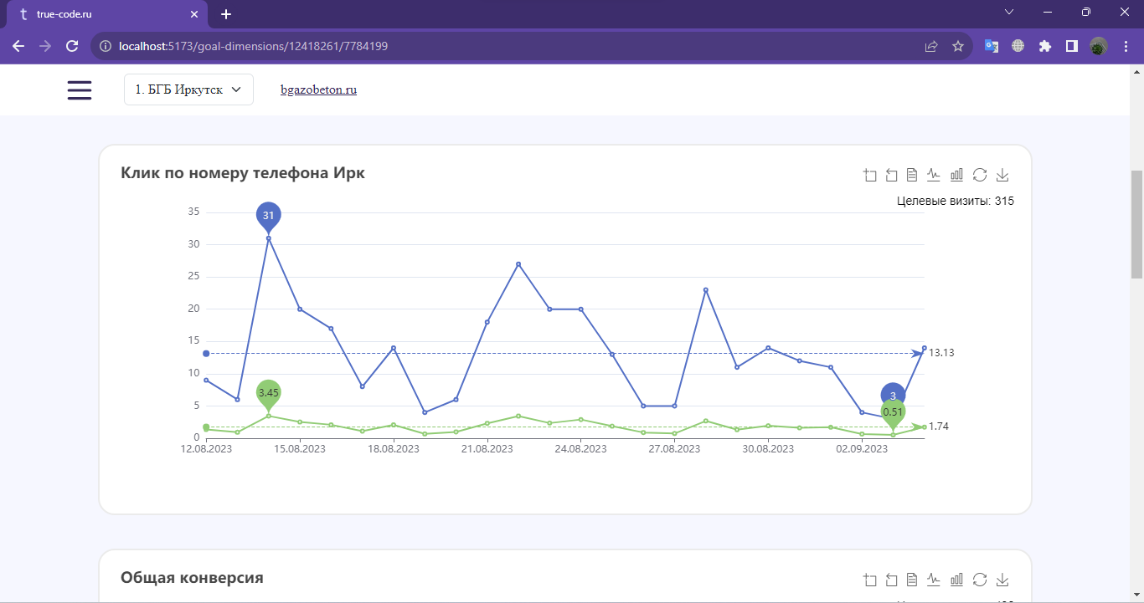

Конверсии – общая конверсия:

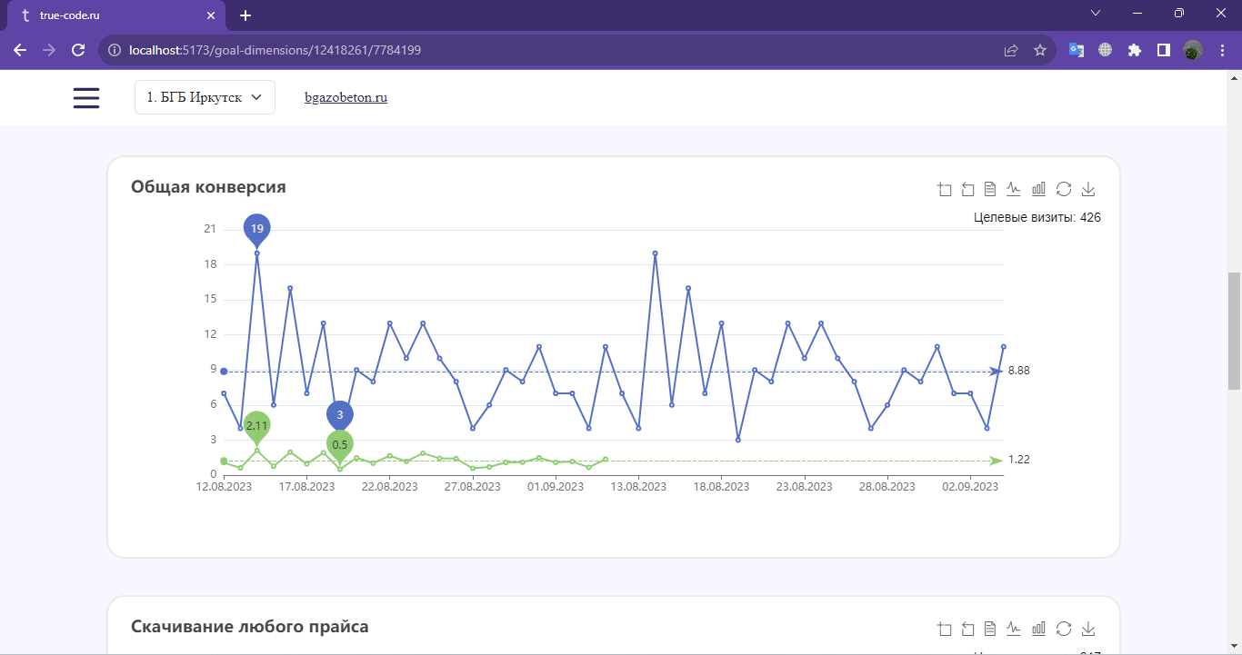

Конверсии – скачивание с сайта:

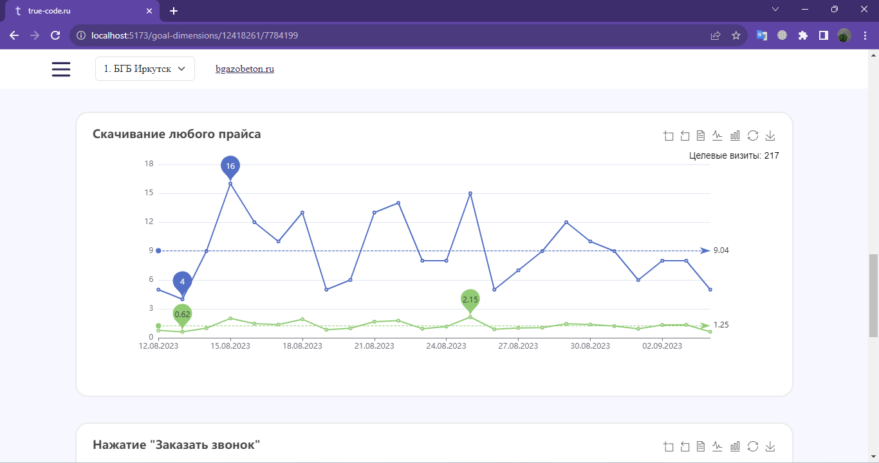

Конверсии – нажатие кнопки «Заказать звонок»:

